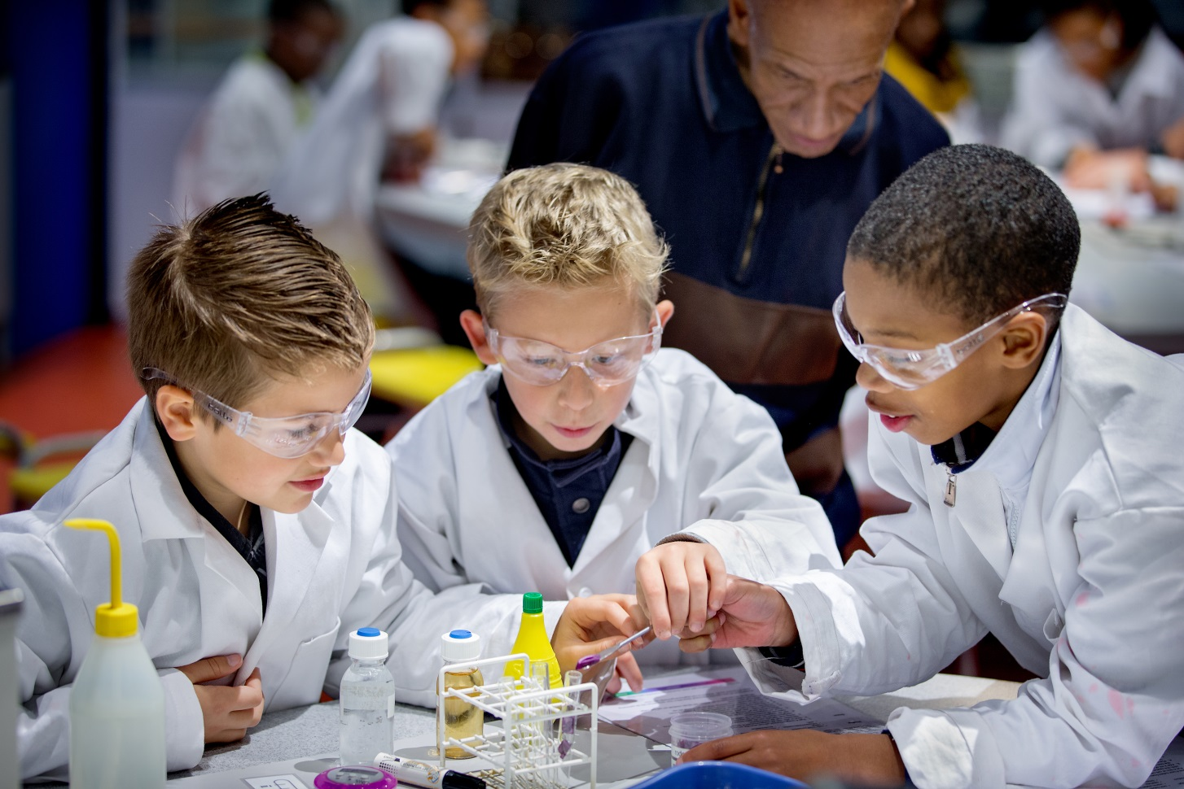
2016
阿克苏诺贝尔
研发暑期夏令营

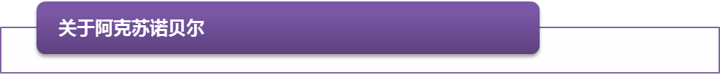
阿克苏诺贝尔提供人们日常必不可少的产品，助力创造更宜居更多元的生活。 作为一家全球领先的油漆和涂料企业，和专业化学品的主要生产商，我们为全球众多行业领域与广大消费者提供必需的原料、必要的防护、和必备的色彩。基于阿克苏诺贝尔勇于开拓的传统 ，我们创新的产品和可持续性技术旨在满足快速变化的全球市场不断增长的需求。 阿克苏诺贝尔总部设于荷兰阿姆斯特丹，拥有约45,000 名员工，业务广布80多个国家/地区。我们旗下品牌阵容鼎盛，拥有多乐士(Dulux)、新劲(Sikkens)、国际(International)、Interpon和依卡(Eka)等著名品牌。 我们一贯在可持续发展领域保持领先，并致力于打造充满活力的城市和社区，以我们的行动帮助人们提升生活品质，创造安全、多彩的世界。

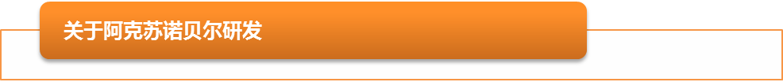

在研发和创新方面，我们孜孜以求，提供对客户和环境都更有益的产品。
我们帮助飞机制造商和车身维修厂提高生产效率。我们的防污漆让船舶行驶得更快，并帮助其有效节省能源使用。我们在专业化学品领域的专业知识帮助纸张生产速度创下新高。油漆日益智能化。我们甚至参与了一项尝试打破陆地速度纪录的项目。
我们拥有约4,000名科学家和技术人员，遍布全球160多个实验室。他们全情投入，凭借我们的全球化专业优势，不断为人口急剧增长的地球开发客户所需的可持续解决方案。我们快速向前，期望实现更大的飞跃。
日常生活中可以看到我们众多的创新成果。例如，我们的技术为世界上多个标志性建筑和地标提供保护；还能令办公室保持凉爽；以及帮助抑制医院里有害细菌的扩散。同时我们的创新产品也可以改善缺铁状况，并帮助客户提升能源效率。
我们处于研发的前沿，我们所供应的产品正在迅速改善周遭世界，并帮助客户处于领军地位。

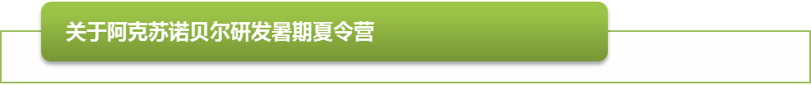

对阿克苏诺贝尔心驰神往？未来有志于加入涂料领域？觉得穿白大褂做研发很神秘？想亲临实验室体验一把做研发的乐趣？机会来啦！
阿克苏诺贝尔将在上海总部举办为期三天的研发暑期夏令营，对涂料研发感兴趣的同学们，你们将有机会聆听公司大咖介绍阿克苏诺贝尔，获得职业发展技能相关培训，参观高大上的实验室基地，与学霸学长学姐共同探讨创新涂料课题等。
精彩纷呈的安排等着你哦~

日期 | 内容 | 介绍
2016/7/20 | 公司介绍与求职培训 | 走进阿克苏诺贝尔，与公司大咖一起探索公司历史、业务与文化，结识志同道合的小伙伴们，为未来求职发展加点儿料
2016/7/21 | 工厂与实验室基地参观 | 学霸带你参观高大上的工厂与研发基地，亲临体验专业安全的实验环境，探索在阿克苏诺贝尔做研发的乐趣
2016/7/22 | 研发课题讨论及展示 | 欢迎脑洞大开的你来挑战“研”值，让我们看见你的才华和创意，为加入阿克苏诺贝尔研发大家庭做好准备

那么问题来了，我要如何报名呢？

具体报名及筛选流程请参见下图↓↓↓
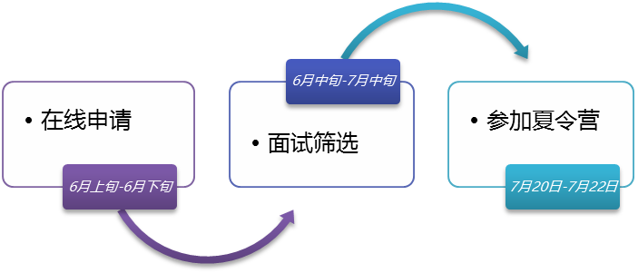

阿克苏诺贝尔研发夏令营报名交流会

为了让你提前了解在阿克苏诺贝尔研发是怎样的一种体验，我们将于6月23日18:30在华东理工逸夫楼一楼演讲厅举办夏令营报名交流会，届时研发大咖们将亲自为你揭开阿克苏诺贝尔的神秘面纱，欢迎各路研发达人前来切磋和围观哦！

（交流会学校）当然，你也可以通过以下任一种方式进行报名申请：
（非交流会学校）请使用以下任一种方式进行报名申请：
- 电脑端：点击以下链接，登录报名页面，完整填写所有信息并提交完成报名；
http://akzonobel.careerqihang.com/

6月30日

